**L’ORIGINE DES PLANTES TERRESTRES**

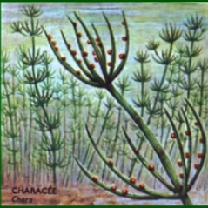**I. ANCETRES DES PLANTES TERRESTRES**

→ ancêtres potentiels = plantes aquatiques apparentées à des algues

⇒ arguments paléontologiques et botaniques → **charophytes =** ancêtres des plantes terrestres

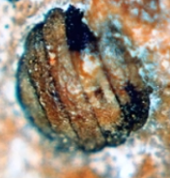Charophytes & plantes terrestres ⇒ points communs : capacité de produire de la sporopollenine (enrobent les spores et les pollens chez les plantes terrestres), de la cutine (protège les feuilles et les tiges) et des composés phénoliques (composés odorants particuliers)

*Petites boules = oogones*

Charophytes connues à partir du Cambrien (540 Ma, en même temps que les métazoaires à squelette) → on retrouve les fructifications = oogones

⇒ oogones évoluent très rapidement donc caractéristiques d’un âge particulier ⇒ bon marqueurs biostratigraphiques

*Oogone fossile*

**II. PREMIERS INDICES DE PLANTES TERRESTRES**

Premiers **indices** de « plantes » → champignons ou lichens

→ il existe plusieurs espèces de basidomycètes et d’ascomycètes aquatiques filamenteux, difficiles à distinguer des formes terrestres (2021 : + ancien champignon terrestre dans le Cryogérien (-635 Ma) trouvé en Chine)

*Chercheur (Retallack) avait supposé que les fossiles d’Ediacara étaient tous des sortes de lichens → réfuté*

Pas de fossiles indéniables de lichen au Précambrien mais peut-être présents dès l’Archéen

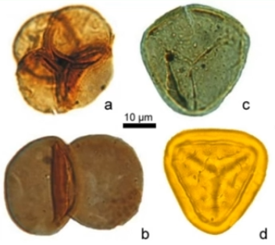1ers organismes à avoir conquis la surface terrestre → fils algaires ou tapis bactérien (mattes) à proximité de milieux aquatiques (ou humides) mais peut-être aussi des champignons et des lichens

1. *Tétrade*
2. *Dyade*
3. *Trilète*
4. *Trilète actuel*

Premières **« vraies » plantes** terrestres ⇒ **bryophytes** (mousses)

Premiers indices de plantes terrestres sous forme de **cryptospores**

⇒ **tétrades** non-dissociées inconnues chez les plantes marines

⇒ existe aussi des **dyades** (abondantes à l’ordovicien supérieur avec les trilètes)

Dès le Silurien → fragments de **cuticules** végétales

Cryptospores → surtout des **tétrades permanentes** (placé en général tout en bas de la phylogénie)

→ Deviennent abondantes à la fin de l’Ordovicien (-440 Ma) juste avant une glaciation (de Ashgill) qui renouvelle les écosystèmes

Cryptospores comparées à celles des époques suivantes (où associées à des végétaux complets)

→ issues de **mousses** et d’**hépatiques** (plantes à chlorophylle) avec des axes dépourvus de racines & aux tissus peu ou pas vascularisés

Première végétation terrestre = **pelouses** de mousses **dépendantes d’un milieu humide**

**III. PREMIERES PLANTES VASCULAIRES**

= **trachéophytes** qui étaient des plantes sans graines, uniquement des sporanges terminaux et des rhizomes basaux

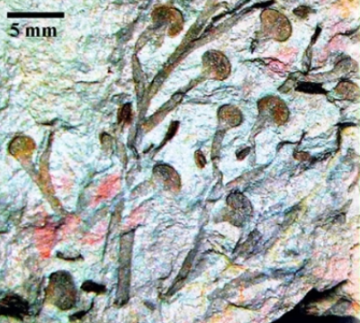 ⇒ plantes de petite taille, sans feuilles et rudimentaires = **rhyniophytes** (groupe disparu, vient du genre *Rhynia*, qui doit son nom à Rhynie en Ecosse)

*Rhynia* rebaptisés ***Aglaophyton***

+ anciens fossiles datent du Silurien inférieur (Cooksonia) → petites spores (60 μm) nombreuses et de même taille = **isosporie**

Développement des plantes vasculaires au Dévonien : 1ères plantes à graines, pollinisation par le vent, vascularisation de + en + complexe

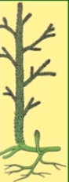

**IV. PREMIERES PLANTES A FEUILLES**

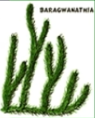= **lycophytes** apparues à la fin du Silurien

⇒ premières plantes vasculaires munies de feuilles, tout d’abord **microphylles** pour les premières espèces herbacées (parmi elles → **premières fougères,** au sens large)

+ anciens représentants : *Bragwanathia* (Silurien) *Asteroxylon* (Dévonien)

Végétation du Silurien sup-Dévonien inf → herbacée avec des Bryophytes, Rhyniophytes, Lycophytes, à proximité de l’eau

**V. DEVELOPPEMENT DES LYCOPHYTES**

Etape suivante → développement de Lycophytes de grandes tailles (forme arborescente) et apparition des véritables fougères (filicophytes)

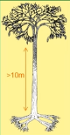 ⇒ plantes macrophylles (grandes feuilles réparties à l’extrémité des branches ou du tronc qui laissent des cicatrices foliaires caractéristiques de ≠ espèces)

Mégasporangium alors muni d’une seule mégaspore

→ groupe des *Lepidodendron* ⇒ caractérisé par des cicatrices foliaires **losangiques**

10-25m mais pas des vrais arbres → ne possèdent pas encore un bois différencié à structure moderne

→ groupe des *Sigillaria* ⇒ caractérisé par des cicatrices foliaires **arrondies**

**VI. DEVELOPPEMENT DES PRELES (FOUGERES ARBORESCENTES)**

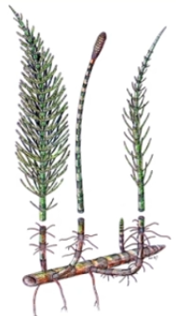⇒ ont constitué l’essentiel des forêts houillères (à l’origine du charbon)

Prêles se présentent sous la forme **d’axe verticaux portant des nœuds d’où partent des verticilles de feuilles** lancéolées ou arrondies → apparues au Dévonien-Carbonifère (grande diversité de plantes : *Annularia, Calamites, Spenophyllum*)

Différence d’appellation entre fossiles de feuilles (*Asterophylites/Annularia* et de tronc : *Calamites*)

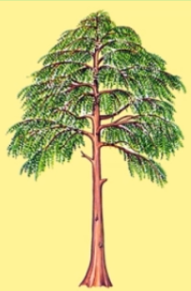**VII. DES PROGYMNOSPERMES AUX GYMNOSPERMES**

Progymnospermes → possédaient **l’anatomie des gymnospermes** mais se reproduisaient avec spores libres (= fougères)

Apparues au Dévonien, parmi elles → **premiers vrais arbres** : *Archaeopteris (feuilles) = Callixylon (bois)*

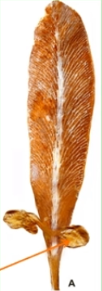 ⇒ bois et mode de croissance moderne mais repro avec des spores (comme les fougères, avec des feuilles qui ressemblent à celles des fougères)

Au Paléozoïque supérieur → arbres à « bois de gymnosperme » et à spores de fougères

A aussi existé un groupe **de fougères à ovules** (disparu fin Permien) = **Ptéridospermatophytes** (organes reproducteurs portés par les feuilles : *Glossopteris*)

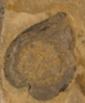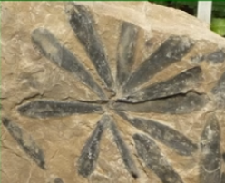

Cardaïtales ⇒ gymnospermes connus du Carbonifère au Permien, variant d’arbustes métriques à de grands arbres de 30 ou 40m, caractérisés par de **longues feuilles (*Cordaïtes*) en lanières et ovules cordiformes (*Cardiocarpus*)**

Permien : Gymnospermes particuliers : Cycadales/Cycadophytes (allure de palmier) → cônes comparables à ceux des conifères avec écailles fertiles arrangées géométriquement

Conifères (gymnospermes) apparus au Carbonifère (350 Ma) avec les **Voltziales** (arbres dominants du Trias au Jurassique avec les Pinales **Araucariacés**, régression au Crétacé)

Au Jurassique et au Crétacé (puis extinction au secondaire) → diversification du groupe des **Cheirolépidiacés** (principaux restes d’arbres fossiles du Crétacé de France, sous forme de bois (*Brachyoxylon*), de feuilles (*Geinitzia*), de pollen (*Classopollis*) ou de cône (*Classostrobus*))

→ feuilles épineuses très courtes (ressemblent à des sapins) + arbres producteurs d’ambre les + abondants

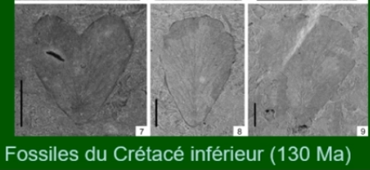

**VIII. PREMIERS ANGIOSPERMES**

= plantes à fleurs, avec les graines enfermées dans un fruit

Apparues à l’ère II, probablement au Crétacé inférieur (-130-140 Ma) mais incertain

Origine probablement aquatique → formes proches des nénuphars

Au début du crétacé (-120 Ma) → apparition des premières plantes à fleurs et de la plupart des arbres modernes (feuilles à contours crénelées, trilobées etc) ⇒ crise de fin du Cétacé pas très forte pour le monde végétal

Au Jurassique et au Crétacé : végétation dominée par les conifères, les fougères, les prêles et les ginkgos ou cycas, consommés par les dinosaures herbivores (pas d’herbe !)

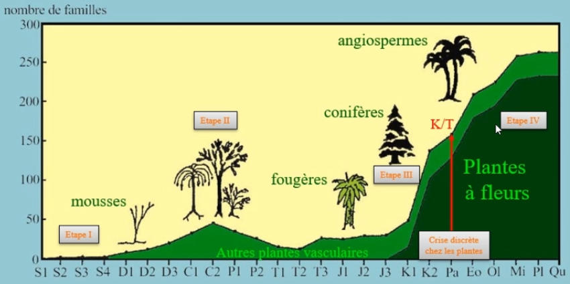

**CONCLUSION**

Terrestrialisation s’est faite par développement successif :

1. Mousses et rhyniophytes
2. Fougères et prêles
3. Conifères et ginkgoales
4. Plantes à fleurs

*S = Silurien ; D = Dévonien ; C = Carbonifère ; P = Permien ; T = Trias ;*

*J = Jurassique ; K = Crétacé*